Inhaltsverzeichnis

Desktopdrucker DA220 Linerless

Desktopdrucker TH240 RFID mit mobiler Batteriestation

Mobildrucker Alpha 40L mit Fahrzeughalterung

Mobildrucker RE310

Mobile Computer S10 RFID und S Serie von Bluebird

Industriedrucker MB241T Linerless

Druckmodul PEX-2000 & T10 Kiosk

T8000 ODV-2D und T6000e RFID

Unternehmensdaten

Pressekontakt
Thomas Spengler
AzetPR International Public Relations GmbH
Wrangelstraße 111
20253 Hamburg
Deutschland
T +49 (0)40 413270 21
F +49 (0)40 413270 70
E spengler@azetpr.com

Vielseitig und robust
Kompakter Linerless-Drucker senkt Kosten und steigert die Nachhaltigkeit

Haar, Deutschland, 30.03.2026 – Der Desktop-Drucker DA220 Linerless von TSC Auto ID ist platzsparend, flexibel einsetzbar und mit einem optimierten Linerless-Cutter ausgestattet. Anwender profitieren von konstant hoher Leistung, geringeren Ausfallzeiten sogar bei hohen Druckvolumina und längerer Verwendungsdauer der Schneidevorrichtung.

DA220 Linerless druckt 1D- und 2D-Barcodes mit einer maximalen Geschwindigkeit von 152,4 mm/s (6 ips) bei 203 dpi im Thermodirektverfahren. Er eignet sich für zahlreiche Anwendungen, unter anderem beim Paket- und Postversand, Warenein- und -ausgang, am Point-of-Sale sowie für die Erstellung von Laufzetteln, Tickets, Transportbelegen und Aktenetiketten. Der Drucker verfügt über ein bedienerfreundliches, doppelwandiges Klappdesign. Durch das transparente Medienfenster können Anwender jederzeit einsehen, wie viele Etiketten sich noch im Gerät befinden. Der verbesserte Linerless Cutter ermöglicht eine besonders einfache Bedienung. Das Cutter-Modul lässt sich seitlich öffnen, sodass das Material bequem eingelegt werden kann.

Umweltfreundlich und kosteneffizient
Die Verwendung trägerloser Etiketten spart wertvolle Ressourcen und reduziert den CO2-Fußabdruck. Zudem werden Abfälle vermieden, die zusätzliche Entsorgungskosten verursachen und die Arbeitssicherheit beeinträchtigen können. Anwender erhalten bis zu 73 Prozent mehr Etiketten pro Rolle, minimieren Ausfallzeiten durch Rollenwechsel und schonen den Druckkopf. Der geringere Platzbedarf senkt Transport-, Lager- sowie Materialverwaltungskosten. Die Etiketten können direkt aufgebracht werden, was für eine schnellere Anwendung sorgt.

Einfache Integration
DA220 Linerless verfügt über 128 MB Flash-Speicher und 64 MB SDRAM für die einfache Speicherung von Schriftarten, internationalen Zeichensätzen und Grafiken. Vollständig kompatible branchenübliche Emulationen sowie verschiedene Druckersprachen ermöglichen, vorhandene Geräte direkt zu ersetzen. Schnittstellen für USB 2.0, USB Host, RS-232 und Ethernet sorgen für umfangreiche Konnektivität. 802.11 a/b/g/n WiFi, Bluetooth sowie MFi Bluetooth sind optional ab Werk erhältlich.

Auch die Drucker DA220, DA220 HC, DA320 und DA320 HC von TSC Auto ID können optional mit einem optimierten Linerless-Cutter-Modul ausgerüstet werden.

Um mehr über den DA220 Linerless von TSC Auto ID zu erfahren, besuchen Sie die Website.

Über TSC Auto ID:
TSC Auto ID ist ein weltweit führender Anbieter von Technologien für die automatische Identifikation und Datenerfassung (AIDC) sowie den Thermoetikettendruck mit Kunden in über 100 Ländern.

Das Unternehmen strebt stets nach Innovation und hat sein Portfolio durch strategische Übernahmen erweitert. Die Akquisition von Bluebird Inc. im Jahr 2024, einem weltweit führenden Anbieter von Enterprise-Mobility-Lösungen, stärkt das Auto-ID-Ökosystem durch die Verbindung von mobiler Datenverarbeitung und -erfassung mit Etikettendrucktechnologien und Verbrauchsmaterialien. Dadurch kann TSC Auto ID noch bessere End-to-End-Automatisierungslösungen für den Einzelhandel, die Logistik, die Fertigung und das Gesundheitswesen anbieten.

TSC Auto ID ist weltweit im Einsatz für technische Spitzenleistung und skalierbare Innovationen.

Weitere Informationen finden Sie unter www.tscprinters.com.

LinkedIn: https://www.linkedin.com/showcase/tsc-auto-id-emea

Umfang: 3.417 Zeichen inkl. Leerzeichen

Pressekontakt:
TSC Auto ID Technology EMEA GmbH
Richard-Reitzner-Allee 1
85540 Haar
Mail: marketing@tscprinters.eu
Web: www.tscprinters.com

AzetPR International Public Relations GmbH
Thomas Spengler
Wrangelstraße 111
20253 Hamburg
Tel.: +49 40 / 41 32 70 21
Mail: spengler@azetpr.com
Web: www.azetpr.com

Folgendes Bildmaterial ist der Presseinformation beigefügt:

- Der optimierte Linerless-Cutter von TSC Auto ID sorgt für konstant hohe Leistung, verringert Ausfallzeiten und überzeugt mit langer Verwendungsdauer bei der Verarbeitung trägerloser Etiketten. © TSC Auto ID
Download
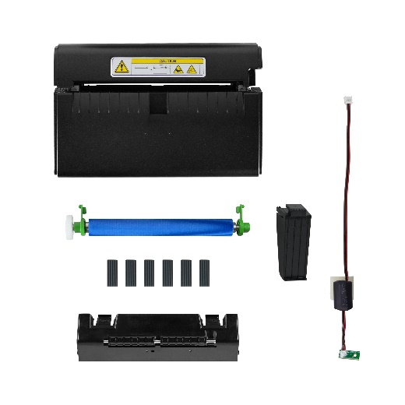

- Der optimierte Linerless-Cutter von TSC Auto ID sorgt für konstant hohe Leistung, verringert Ausfallzeiten und überzeugt mit langer Verwendungsdauer bei der Verarbeitung trägerloser Etiketten. © TSC Auto ID
Download
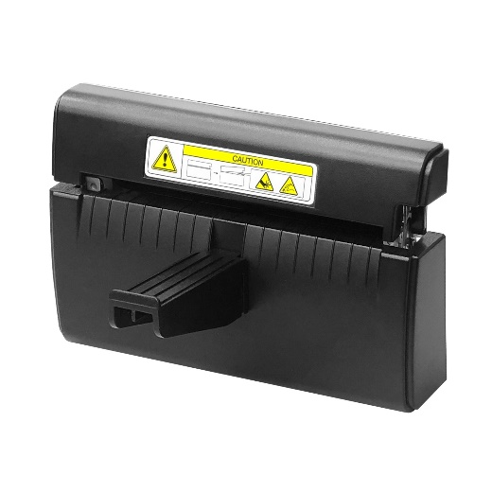

- Der Desktop-Barcode-Drucker DA220 Linerless von TSC Auto ID ist platzsparend, flexibel einsetzbar, nachhaltig und kosteneffizient. © TSC Auto ID
Download
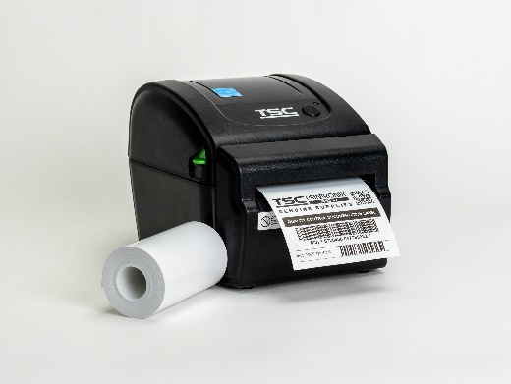
Drucker für flexible Einsätze
TH240 RFID steigert die Produktivität und optimiert die Datenerfassung

Haar, Deutschland, 30.03.2026 – Mit dem TH240 RFID von TSC Auto ID können Anwender in einem Schritt RAIN-UHF-RFID-Etiketten drucken und codieren. Der 4-Zoll-Drucker ist für verschiedenste Medientypen ausgelegt und kann an zahlreiche Arbeitsumgebungen angepasst werden. Speziell für flexible Einsätze zum Beispiel im Lager ist eine mobile Batteriestation erhältlich.

TH240 RFID von TSC Auto ID vereint zuverlässigen Etikettendruck mit integrierter RFID-Funktionalität für bessere Rückverfolgbarkeit und Datenerfassung. Die Codierung erfolgt direkt während des Druckens, sodass kein separater Prozessschritt erforderlich ist und die Produktivität steigt. Die Geräte unterstützen eine Vielzahl von Etikettentypen wie On-Metal-RFID-Tags. Die automatische RFID-Kalibrierung sorgt für zuverlässige, genaue Ergebnisse.

Mobile Batteriestation
Der Desktopdrucker erzielt eine Druckgeschwindigkeit von 203 mm/s (8 ips) bei einer Auflösung von 203 dpi und bietet die gewohnte Vielseitigkeit der TH Serie. In Kombination mit der mobilen, abnehmbaren Batteriestation mit können Anwender RFID-Etiketten sogar direkt im Warenlager oder an temporären Arbeitsplätzen drucken, auch ohne festen Stromanschluss.

Um mehr über den Desktop-Barcode-Drucker TH240 RFID von TSC Auto ID zu erfahren, besuchen Sie die Website.

Über TSC Auto ID:
TSC Auto ID ist ein weltweit führender Anbieter von Technologien für die automatische Identifikation und Datenerfassung (AIDC) sowie den Thermoetikettendruck mit Kunden in über 100 Ländern.

Das Unternehmen strebt stets nach Innovation und hat sein Portfolio durch strategische Übernahmen erweitert. Die Akquisition von Bluebird Inc. im Jahr 2024, einem weltweit führenden Anbieter von Enterprise-Mobility-Lösungen, stärkt das Auto-ID-Ökosystem durch die Verbindung von mobiler Datenverarbeitung und -erfassung mit Etikettendrucktechnologien und Verbrauchsmaterialien. Dadurch kann TSC Auto ID noch bessere End-to-End-Automatisierungslösungen für den Einzelhandel, die Logistik, die Fertigung und das Gesundheitswesen anbieten.

TSC Auto ID ist weltweit im Einsatz für technische Spitzenleistung und skalierbare Innovationen.

Weitere Informationen finden Sie unter www.tscprinters.com.

LinkedIn: https://www.linkedin.com/showcase/tsc-auto-id-emea

Umfang: 2.350 Zeichen inkl. Leerzeichen
Pressekontakt:
TSC Auto ID Technology EMEA GmbH
Richard-Reitzner-Allee 1
85540 Haar
Mail: marketing@tscprinters.eu
Web: www.tscprinters.com

AzetPR International Public Relations GmbH
Thomas Spengler
Wrangelstraße 111
20253 Hamburg
Tel.: +49 40 / 41 32 70 21
Mail: spengler@azetpr.com
Web: www.azetpr.com

Folgendes Bildmaterial ist der Presseinformation beigefügt:

- Der vielseitig einsetzbare 4-Zoll-Desktop-Drucker TH240 mit RFID-Funktionalität von TSC Auto ID. © TSC Auto ID
Download
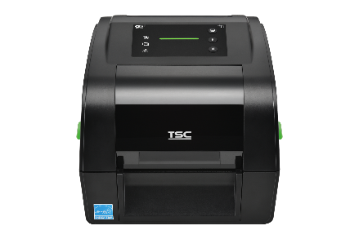
Mobildrucker Alpha-40L
Unterbrechungsfreie Produktivität via Bluetooth, WiFi und NFC

Haar, Deutschland, 30.03.2026 – Für mobile Tätigkeiten entlang der letzten Meile, bei der Bestandskontrolle und im Einzelhandel benötigen Anwender eine zuverlässige Datenübertragung, hohe Druckgeschwindigkeit und -qualität sowie betriebssichere Stromversorgung. Daher hat TSC Auto ID den portablen Drucker Alpha-40L für die Erstellung von Barcodeetiketten und Belegen entwickelt. Sein umfangreiches Zubehör umfasst Gerätehalter für eine schnelle, sichere Befestigung an Gabelstaplern und anderen Fahrzeugen.

Der 4-Zoll-Drucker Alpha-40L erreicht Geschwindigkeiten bis zu 127 mm (5 ips) pro Sekunde bei 203 dpi und ist mit MFi Bluetooth 5.0 sowie einem integrierten WiFi-Modul ausgestattet. Darüber hinaus haben Anwender die Möglichkeit, den Drucker auf kurzen Distanzen direkt mit einem NFC-fähigen Mobilgerät anzusteuern. Für den Desktopgebrauch steht eine USB-Schnittstelle zur Verfügung.

Geringes Gewicht und robuste Bauweise
Alpha-40L verfügt über einen 6200-mAh-Akku, wiegt 985 g und erfüllt den Militärstandard MIL-STD-810G für Fall- und Erschütterungsschäden. Das robuste Kunststoffgehäuse fängt Stürze aus einer Höhe von bis zu 180 cm ab. Die Schutzklasse IP54 beugt dem Eindringen von Staub, Schmutz und Wasser vor. Alpha-40L ist mit umfangreichem Zubehör wie der Fahrzeughalterung für Gabelstapler erhältlich, sodass Unternehmen auch im mobilen Einsatz stets hochwertige Druckergebnisse erzielen. Die Stromversorgung kann direkt durch das Fahrzeug erfolgen, ohne Einsatz der Druckerbatterie.

Performanceanalyse in Echtzeit
TSC Sense Care ermöglicht eine ganzheitliche Echtzeitanalyse der Geräteperformance. Neben dem intelligenten Batteriemonitoring, welches den aktuellen Ladestatus anzeigt und Verbrauchsanalysen bereitstellt, erkennt der Pflegemechanismus via Druckkopfdiagnose auch den Ausfall einzelner Punkte während des Druckvorgangs. So behalten Anwender die Qualität der Druckergebnisse im Blick und können frühzeitig eingreifen, um Stillstandzeiten zu minimieren und Arbeitszyklen zu maximieren.

Dynamisches, kabelloses Druckermanagement
SOTI Connect und TSC Console ermöglichen eine unternehmensweite Fernwartung. Durch das dezentrale Druckermanagement erhalten Anwender jederzeit Informationen über die Systemperformance. Die Früherkennung von Störfaktoren reduziert langfristig Wartungskosten und minimiert unvorhergesehene Stillstandzeiten.

Um mehr über den Mobildrucker Alpha-40L von TSC Auto ID zu erfahren, besuchen Sie die Website.

Über TSC Auto ID:
TSC Auto ID ist ein weltweit führender Anbieter von Technologien für die automatische Identifikation und Datenerfassung (AIDC) sowie den Thermoetikettendruck mit Kunden in über 100 Ländern.
Das Unternehmen strebt stets nach Innovation und hat sein Portfolio durch strategische Übernahmen erweitert. Die Akquisition von Bluebird Inc. im Jahr 2024, einem weltweit führenden Anbieter von Enterprise-Mobility-Lösungen, stärkt das Auto-ID-Ökosystem durch die Verbindung von mobiler Datenverarbeitung und -erfassung mit Etikettendrucktechnologien und Verbrauchsmaterialien. Dadurch kann TSC Auto ID noch bessere End-to-End-Automatisierungslösungen für den Einzelhandel, die Logistik, die Fertigung und das Gesundheitswesen anbieten.

TSC Auto ID ist weltweit im Einsatz für technische Spitzenleistung und skalierbare Innovationen.

Weitere Informationen finden Sie unter www.tscprinters.com.

LinkedIn: https://www.linkedin.com/showcase/tsc-auto-id-emea

Umfang: 3.491 Zeichen inkl. Leerzeichen

Pressekontakt:
TSC Auto ID Technology EMEA GmbH
Richard-Reitzner-Allee 1
85540 Haar
Mail: marketing@tscprinters.eu
Web: www.tscprinters.com

AzetPR International Public Relations GmbH
Thomas Spengler
Wrangelstraße 111
20253 Hamburg
Tel.: +49 40 / 41 32 70 21
Mail: spengler@azetpr.com
Web: www.azetpr.com

Folgendes Bildmaterial ist der Presseinformation beigefügt:

- Alpha-40L von TSC Auto ID ist eine robuste Lösung für das mobile Drucken von Barcodeetiketten und Belegen. © TSC Auto ID
Download
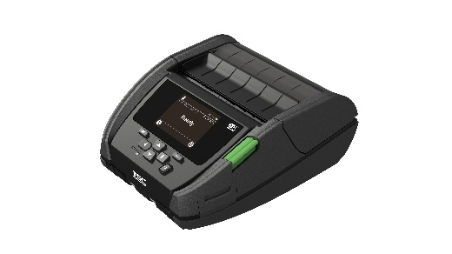
Leistungsstark und benutzerfreundlich
Mobiler Barcode-Drucker für Belege und Etiketten

Haar, Deutschland, 30.03.2026 – Der leistungsstarke, benutzerfreundliche 3-Zoll-Barcode-Drucker RE310 von TSC Auto ID ist speziell für die mobile Verarbeitung von Belegen und Etiketten ausgelegt.

RE310 druckt 1D- und 2D-Barcodes im Thermodirekt-Verfahren mit einer maximalen Geschwindigkeit von 102 mm pro Sekunde (4 ips) bei 203 dpi. Der verstellbare Medienhalter eignet sich für Breiten von gerade einmal 20 mm bis 80 mm. Damit ist der kompakte RE310 die ideale 3-Zoll-Lösung für schmale Medien von TSC Auto ID. Darüber hinaus erkennt er Blackmarks auf der Vorder- oder Rückseite von Druckmedien. Zubehör wie die Schutzhülle mit Schulterriemen sorgt für einen flexiblen, komfortablen Druck und unterstützt Anwender, die individuellen Anforderungen in Branchen wie Fertigung, Transport und Logistik, Einzelhandel und Gastgewerbe sowie dem öffentlichen Sektor zu erfüllen.

Mobiler Druck ohne Unterbrechungen
RE310 verfügt über ein robustes, gummiummanteltes Gehäuse, übersteht Stürze aus einer Höhe von bis zu 1,5 m und ist gemäß IP54 gegen Staub und Wasser geschützt. Der leistungsstarke 3.080-mAh-Akku sorgt für langanhaltende, unterbrechungsfreie Geräteverfügbarkeit. Die Aufladung kann über den USB-Anschluss im Auto, eine Powerbank oder den Stromadapter erfolgen, auch im Power-Delivery-Schnelllademodus. Anwender profitieren von umfangreichen Konnektivitätsoptionen wie Bluetooth 5.3 im Standard- oder Low-Energy-Modus und Dual-Band-WiFi. Die NFC-Tap-to-pair-Funktion ermöglicht das einfache Koppeln mehrerer Geräte.

Einfache Integration
Die Plug-and-Play-Druckersprachenemulation, das Softwaretool TSC Console und das Software Development Kit erleichtern die Integration, verbessern die Entwicklung und optimieren die Kommunikation zwischen den Systemen und Geräten. Benoit Charnallet, Produktmanager EMEA bei TSC Auto ID, fasst zusammen: „Wir haben RE310 speziell entwickelt, um die Anforderungen des mobilen Druckens in den verschiedensten Betriebsumgebungen zu erfüllen. Die besondere Hardwareausstattung, Ladeoptionen und Konnektivität sorgen für einfache, zuverlässige Druckprozesse.“

Um mehr über den mobilen Barcode-Drucker E310 von TSC Auto ID zu erfahren, besuchen Sie die Website.

Über TSC Auto ID:
TSC Auto ID ist ein weltweit führender Anbieter von Technologien für die automatische Identifikation und Datenerfassung (AIDC) sowie den Thermoetikettendruck mit Kunden in über 100 Ländern.

Das Unternehmen strebt stets nach Innovation und hat sein Portfolio durch strategische Übernahmen erweitert. Die Akquisition von Bluebird Inc. im Jahr 2024, einem weltweit führenden Anbieter von Enterprise-Mobility-Lösungen, stärkt das Auto-ID-Ökosystem durch die Verbindung von mobiler Datenverarbeitung und -erfassung mit Etikettendrucktechnologien und Verbrauchsmaterialien. Dadurch kann TSC Auto ID noch bessere End-to-End-Automatisierungslösungen für den Einzelhandel, die Logistik, die Fertigung und das Gesundheitswesen anbieten.

TSC Auto ID ist weltweit im Einsatz für technische Spitzenleistung und skalierbare Innovationen.

Weitere Informationen finden Sie unter www.tscprinters.com.

LinkedIn: https://www.linkedin.com/showcase/tsc-auto-id-emea

Umfang: 3.233 Zeichen inkl. Leerzeichen

Pressekontakt:
TSC Auto ID Technology EMEA GmbH
Richard-Reitzner-Allee 1
85540 Haar
Mail: marketing@tscprinters.eu
Web: www.tscprinters.com

AzetPR International Public Relations GmbH
Thomas Spengler
Wrangelstraße 111
20253 Hamburg
Tel.: +49 40 / 41 32 70 21
Mail: spengler@azetpr.com
Web: www.azetpr.com

Folgendes Bildmaterial ist der Presseinformation beigefügt:

- TSC Auto ID hat den Barcode-Drucker RE310 speziell für die mobile Verarbeitung von Belegen und Etiketten entwickelt. © TSC Auto ID
Download
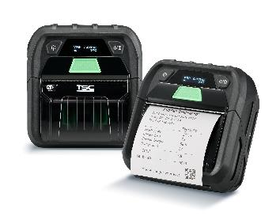
Handhelds von Bluebird
RFID-Echtzeitdaten über lange Distanzen und in Sekundenschnelle

Haar, Deutschland, 30.03.2026 – TSC Auto ID präsentiert den S10 RFID. Der Mobile Computer mit integriertem UHF-RFID-Reader von Bluebird liefert zuverlässige Echtzeiteinblicke in die eigenen Bestände und maximiert die Betriebseffizienz. Die robusten Mobile Computer der S Serie bieten Unternehmen hohe Leistung und moderne 5G- sowie WiFi-6E-Funktionalität für zahlreiche Aufgaben in der Bestands- und Lagerverwaltung, im Außendienst sowie in Transport und Logistik.

Der Mobile Computer S10 RFID mit integriertem UHF-RFID-Reader von Bluebird, einem Unternehmen von TSC Auto ID, wurde speziell entwickelt, um die Datenerfassung und Echtzeittransparenz in Bereichen wie Logistik, Bestandsverwaltung und Asset-Tracking zu optimieren. Sein leistungsstarker E710 RFID-Chip ermöglicht, über 1300 RFID-Tags pro Sekunde aus Entfernungen bis zu 13 Metern auszulesen. So können Anwender bisherige manuelle Prozesse durch eine Einzelscan-Lösung ersetzen und Betriebsabläufe im Warenlager noch effizienter gestalten. Das Gerät verfügt über einen Qualcomm-Octa-Core-Prozessor mit bis zu 2,4 GHz und ein 5,5-Zoll-HD-Display für eine Auflösung von 1440 x 720 Pixeln. S10 RFID ist WiFi-6-ready (802.11 a/b/g/n/ac/d/h/i/r/k/v1/w/ax) sowie besonders leicht, ergonomisch und rutschfest designt.

Vielseitige Mobile Computer
Die leistungsstarken Mobile Computer S20, S50 und S70 von Bluebird sind speziell für den Einsatz in anspruchsvollen Arbeitsumgebungen ausgelegt. Sie ermöglichen, jederzeit exakt den Warenbestand zu erfassen, und erleichtern die Navigation sowie teaminterne Kommunikation von unterwegs. Die Geräte unterstützen 5G und WiFi 6E, sodass Anwender auch in großen Lagern stets eine schnelle, stabile Verbindung haben. Ihr hochauflösendes, helles 6-Zoll-Display ist sogar bei direkter Sonneneinstrahlung ohne Weiteres zu erkennen. Leistungsstarke Prozessoren sorgen für eine besonders flüssige Bedienung, minimieren Leerlaufzeiten und steigern die Effizienz. Der Standardscanner liest selbst beschädige, schmutzige oder unsauber gedruckte Barcodes, Dokumente und Etiketten. Die kompakten Geräte sind staub- und druckwasserdicht und überstehen wiederholte Stürze aus 1,5 m (S20 und S50) beziehungsweise 3,05 m (S70) Höhe auf Beton. Die Multi-Touch-Technologie unterstützt die Bedienung mit Handschuhen und Stylus.

Um mehr über die Mobile Computer der S Serie von Bluebird zu erfahren, besuchen Sie die TSC Auto ID Website.

Über TSC Auto ID:
TSC Auto ID ist ein weltweit führender Anbieter von Technologien für die automatische Identifikation und Datenerfassung (AIDC) sowie den Thermoetikettendruck mit Kunden in über 100 Ländern.

Das Unternehmen strebt stets nach Innovation und hat sein Portfolio durch strategische Übernahmen erweitert. Die Akquisition von Bluebird Inc. im Jahr 2024, einem weltweit führenden Anbieter von Enterprise-Mobility-Lösungen, stärkt das Auto-ID-Ökosystem durch die Verbindung von mobiler Datenverarbeitung und -erfassung mit Etikettendrucktechnologien und Verbrauchsmaterialien. Dadurch kann TSC Auto ID noch bessere End-to-End-Automatisierungslösungen für den Einzelhandel, die Logistik, die Fertigung und das Gesundheitswesen anbieten.

TSC Auto ID ist weltweit im Einsatz für technische Spitzenleistung und skalierbare Innovationen.

Weitere Informationen finden Sie unter www.tscprinters.com.

LinkedIn: https://www.linkedin.com/showcase/tsc-auto-id-emea

Umfang: 3.453 Zeichen inkl. Leerzeichen

Pressekontakt:
TSC Auto ID Technology EMEA GmbH
Richard-Reitzner-Allee 1
85540 Haar
Mail: marketing@tscprinters.eu
Web: www.tscprinters.com

AzetPR International Public Relations GmbH
Thomas Spengler
Wrangelstraße 111
20253 Hamburg
Tel.: +49 40 / 41 32 70 21
Mail: spengler@azetpr.com
Web: www.azetpr.com

Folgendes Bildmaterial ist der Presseinformation beigefügt:

- Der Mobile Computer S10 RFID mit integriertem UHF-RFID-Reader von Bluebird liefert zuverlässige Echtzeiteinblicke in die eigenen Bestände und maximiert die Betriebseffizienz. © TSC Auto ID
Download
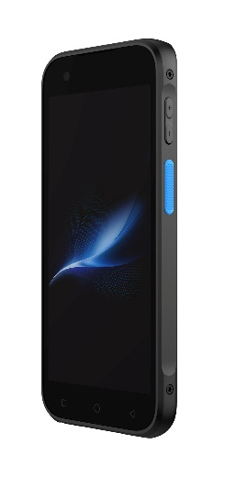
- Der robuste Handheld S20 von Bluebird vereint hohe Rechenleistung, optimale Bildqualität und 5G-Konnektivität. © TSC Auto ID
Download
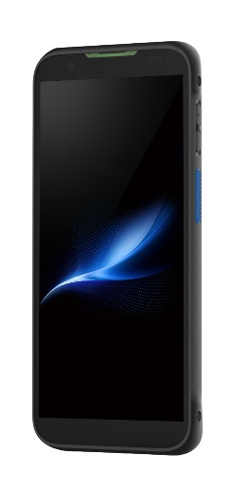

- Der robuste Handheld S50 von Bluebird vereint hohe Rechenleistung, optimale Bildqualität und 5G-Konnektivität. © TSC Auto ID
Download
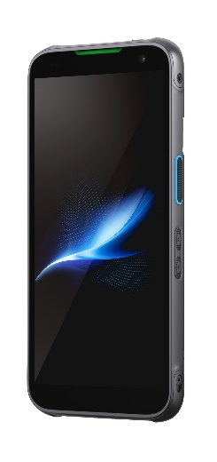

- Der äußerst robuste Handheld S70 von Bluebird vereint hohe Rechenleistung, optimale Bildqualität und 5G-Konnektivität. © TSC Auto ID
Download
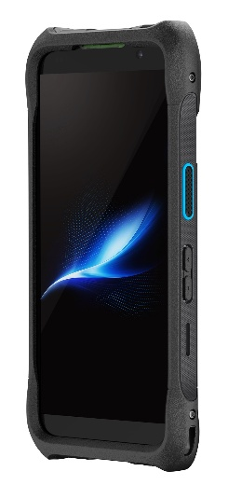
Kompakt und leistungsstark
Linerless-Industriedrucker MB241T steigert die Produktivität auf engstem Raum

Haar, Deutschland, 30.03.2026 – Mit dem MB241T von TSC Auto ID minimieren Anwender den Platzbedarf in der Produktion. Der leistungsstarke Linerless-Industriedrucker ermöglicht den Wechsel von Farbbändern und Etiketten sowie eine Wartung auf kleinem Raum. Der Farb-LCD-Touchscreen sorgt für eine einfache Bedienung bei nahezu jeder Druckanwendung.

Branchen wie Fertigung, Logistik, Gesundheitswesen und Einzelhandel müssen den verfügbaren Platz optimal auszunutzen. TSC Auto ID hat den MB241T daher mit einer zweifach gefalteten Medientür ausgestattet, die den Platzbedarf um 24 Prozent reduziert. MB241T druckt mit einer Geschwindigkeit bis zu 304,8 mm/s (12 ips) bei 203 dpi und eignet sich gut für spezielle Anwendungen wie härtere oder dickere Etiketten, zum Beispiel Hangtags. Die Funktion zum Anpassen des Multi-Point-Andrucks des Druckkopfs und die besondere Bad-Dot-Erkennung sorgen für eine durchgehend hohe Druckqualität auf zahlreichen Medientypen.

Linerless-Druck verbessert die Nachhaltigkeit
MB241T unterstützt den Einsatz großer 8-Zoll-Etikettenrollen. Dies ermöglicht hohe Druckvolumina und steigert die Effizienz durch seltenere Wechsel der Druckmedien. Anwender können die Geräte mit vielfältigem Zubehör ausstatten und somit an ihre individuellen Anforderungen anpassen. Das optionale Linerless-Kit ermöglicht, trägerlose Etiketten zu drucken und so den Rohstoffverbrauch sowie Kosten und Ausfallzeiten durch Rollenwechsel zu reduzieren.

Umfangreiche Zusatzsoftware
MB241T verfügt über eine automatisch umschaltende Emulation, die eine nahtlose Inbetriebnahme ermöglicht. Mit der Software TSC Standalone Creator können Anwender Benutzeroberflächen für die LCD-Anzeige des Druckers erstellen, die einen schnellen Zugriff auf Vorlagen bieten. Die App TSCPRTGo fungiert als Erweiterung des Druckerdisplays, um auch mobil zu drucken. SOTI Connect, TSC Console und Internal Embedded Webpage erlauben die Remoteverwaltung der Druckerflotte. Benoit Charnallet, Produktmanager EMEA bei TSC Auto ID, fasst zusammen: „Wir haben eine der Hauptherausforderungen gelöst, vor denen Drucker in beengten industriellen Produktionsumgebungen stehen: den Platzbedarf für regelmäßige Aufgaben wie Medienwechsel und Wartung.“

Um mehr über den Linerless-Industriedrucker MB241T von TSC Auto ID zu erfahren, besuchen Sie die Website.

Über TSC Auto ID:
TSC Auto ID ist ein weltweit führender Anbieter von Technologien für die automatische Identifikation und Datenerfassung (AIDC) sowie den Thermoetikettendruck mit Kunden in über 100 Ländern.

Das Unternehmen strebt stets nach Innovation und hat sein Portfolio durch strategische Übernahmen erweitert. Die Akquisition von Bluebird Inc. im Jahr 2024, einem weltweit führenden Anbieter von Enterprise-Mobility-Lösungen, stärkt das Auto-ID-Ökosystem durch die Verbindung von mobiler Datenverarbeitung und -erfassung mit Etikettendrucktechnologien und Verbrauchsmaterialien. Dadurch kann TSC Auto ID noch bessere End-to-End-Automatisierungslösungen für den Einzelhandel, die Logistik, die Fertigung und das Gesundheitswesen anbieten.

TSC Auto ID ist weltweit im Einsatz für technische Spitzenleistung und skalierbare Innovationen.

Weitere Informationen finden Sie unter www.tscprinters.com.

LinkedIn: https://www.linkedin.com/showcase/tsc-auto-id-emea

Umfang: 3.382 Zeichen inkl. Leerzeichen

Pressekontakt:
TSC Auto ID Technology EMEA GmbH
Richard-Reitzner-Allee 1
85540 Haar
Mail: marketing@tscprinters.eu
Web: www.tscprinters.com

AzetPR International Public Relations GmbH
Thomas Spengler
Wrangelstraße 111
20253 Hamburg
Tel.: +49 40 / 41 32 70 21
Mail: spengler@azetpr.com
Web: www.azetpr.com

Folgendes Bildmaterial ist der Presseinformation beigefügt:

- Der Linerless-Industriedrucker MB241T von TSC Auto ID ermöglicht Medienwechsel und Wartung auf engem Raum. © TSC Auto ID
Download
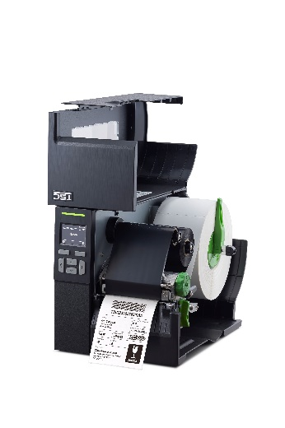

- Der Linerless-Industriedrucker MB241T von TSC Auto ID ermöglicht Medienwechsel und Wartung auf engem Raum. © TSC Auto ID
Download
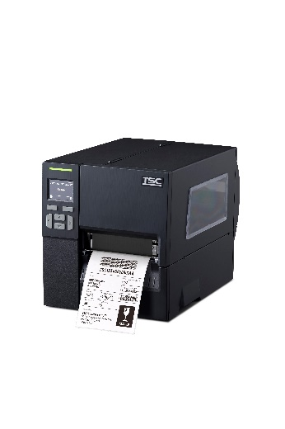
Flexible Print-and-Apply-Lösung
PEX-2000 spart Kosten und ist einfach zu integrieren

Haar, Deutschland, 30.03.2026 – TSC Auto ID präsentiert die 4-Zoll- und 6-Zoll-Druckmodule der Serie PEX-2000, die für den Langzeitbetrieb in anspruchsvollen Arbeitsumgebungen optimiert sind. Unternehmen sparen Kosten, steigern die Nachhaltigkeit und profitieren von einfacher Systemintegration. In Kombination mit dem Managed Android Kiosk Tablet T10 von Bluebird können sie Mitarbeiter-Check-in und operatives Etikettieren in einen gemeinsamen Workflow integrieren, um die Betriebseffizienz zusätzlich zu verbessern.

Ob im E-Commerce, in der Lagerlogistik oder in der industriellen Produktion: Mit seiner hohen Druckgeschwindigkeit bis zu 457 mm/s (18 ips) und einer maximalen Druckauflösung von 600 dpi ist das 4-Zoll-Druckmodul PEX-2000 prädestiniert für Anwendungen, bei denen Produktivität und präzise Druckqualität gefordert sind. Die 6-Zoll-Module erreichen eine Druckgeschwindigkeit bis zu 356 mm/s (14 ips) und maximal 300 dpi. Beide Versionen bieten Anwendern patentierte Weiterentwicklungen wie die optionale Farbbandeinsparung. Die Funktion minimiert im Dauerbetrieb Kosten und Belastungen für die Umwelt, indem der Abfall um bis zu 80 Prozent verringert wird. Bei vorgedruckten Etiketten, deren Farbbänder Gold oder Silber enthalten, ist das Feature besonders kostensparend. Die ebenfalls optionale RFID-Codierfunktion unterstützt die RFID-Kennzeichnung auf der Artikelebene.

Flexible Systemintegration dank kompaktem Formfaktor
Das platzsparende Vollmetallgehäuse sorgt für hohe Flexibilität bei der Integration in neue sowie bestehende Produktionslinien. Durch wahlweise 15- oder 25-polige Sub-D-Schnittstellenstecker für GPIO-Interfaces und eine Vielzahl von Druckersprachen kann PEX-2000 in jedes Druck- und Auftragssystem integriert werden. Die justierbare Peel-Off-Bar bietet Systemintegratoren viele Möglichkeiten, weil der Winkel der Spendekante frei wählbar ist. Sensor und Druckkopf sind so robust, dass sie den Anforderungen der 24/7-Produktion dauerhaft standhalten. Das funktionale Design verringert die Standzeiten für Wartungsarbeiten, da der hintere Gehäuseteil gut zugänglich und einfach abnehmbar ist.

Passende Softwaretools
Über integrierte Ethernet- und USB-Host-Schnittstellen sowie optionale WiFi- und Bluetooth-4.0-Module sind die Druckmodule auch für die Fernwartung geeignet. Mithilfe von Softwaretools wie TSC Console und SOTI Connect können Anwender PEX-2000 konfigurieren und im laufenden Betrieb überwachen sowie aktualisieren. Für die Instandhaltung vor Ort, Firmwareupdates und die Aktualisierung von Etikettenformaten verfügen die Geräte über ein intuitiv zu bedienendes 3,5-Zoll-Farbdisplay. Benoit Charnallet, Produktmanager EMEA bei TSC Auto ID, fasst zusammen: „PEX-2000 wurde entwickelt, um der Marktentwicklung hin zu immer komplexeren Anwendungsszenarien für automatische Etikettierlösungen gerecht zu werden. Wir sehen, dass die Einzelhandelsbranche eine bessere Bestandsverwaltung und Logistikkontrolle durch RFID-Etiketten auf Artikelebene anstrebt, während die Elektronikindustrie aufgrund immer kleinerer Komponenten zu kleineren Etiketten tendiert.“
Print-and-Apply-Workflows für maximale Effizienz
Auf der LogiMAT 2026 wird auch gezeigt, wie die Druckmodule PEX-2000 in Kombination mit dem Managed Android Kiosk Tablet T10 von Bluebird, einem Unternehmen von TSC Auto ID, automatisierte Print-and-Apply-Workflows in Logistik und Lager ermöglichen: Mitarbeiter identifizieren sich per NFC über das Tablet T10, wodurch ihre Anwesenheit oder Aufgabenregistrierung erfasst wird. Auf Basis dieser Information kann das System automatisch Etikettierprozesse über die Druckmodule PEX-2000 auslösen. Das leistungsstarke Tablet T10 verfügt über einen Qualcomm-Octa-Core-Prozessor mit bis zu 2,8 GHz und ein 10,95-Zoll-Display für eine Auflösung von 1200 x 2000 Pixeln. Es scannt 1D- und 2D-Barcodes und ermöglicht optional eine Datenerfassung über NFC sowie UHF- oder HF-RFID. 2,4G und 5G WiFi 802.11 a/b/g/n/ac/d/r/h/i/v/k/w sowie Bluetooth 5.0 sorgen für umfangreiche Konnektivität. Die Softwarelösung Bluebird BOS vereinfacht Bereitstellung, Monitoring und Zugriffskontrolle.

Um mehr über die 4-Zoll- und 6-Zoll-Druckmodule PEX-2000 von TSC Auto ID zu erfahren, besuchen Sie die Website.

Über TSC Auto ID:
TSC Auto ID ist ein weltweit führender Anbieter von Technologien für die automatische Identifikation und Datenerfassung (AIDC) sowie den Thermoetikettendruck mit Kunden in über 100 Ländern.

Das Unternehmen strebt stets nach Innovation und hat sein Portfolio durch strategische Übernahmen erweitert. Die Akquisition von Bluebird Inc. im Jahr 2024, einem weltweit führenden Anbieter von Enterprise-Mobility-Lösungen, stärkt das Auto-ID-Ökosystem durch die Verbindung von mobiler Datenverarbeitung und -erfassung mit Etikettendrucktechnologien und Verbrauchsmaterialien. Dadurch kann TSC Auto ID noch bessere End-to-End-Automatisierungslösungen für den Einzelhandel, die Logistik, die Fertigung und das Gesundheitswesen anbieten.

TSC Auto ID ist weltweit im Einsatz für technische Spitzenleistung und skalierbare Innovationen.

Weitere Informationen finden Sie unter www.tscprinters.com.

LinkedIn: https://www.linkedin.com/showcase/tsc-auto-id-emea

Umfang: 5.272 Zeichen inkl. Leerzeichen

Pressekontakt:
TSC Auto ID Technology EMEA GmbH
Richard-Reitzner-Allee 1
85540 Haar
Mail: marketing@tscprinters.eu
Web: www.tscprinters.com

AzetPR International Public Relations GmbH
Thomas Spengler
Wrangelstraße 111
20253 Hamburg
Tel.: +49 40 / 41 32 70 21
Mail: spengler@azetpr.com
Web: www.azetpr.com

Folgendes Bildmaterial ist der Presseinformation beigefügt:

- TSC Auto ID hat die Druckmodule PEX-2000 für die einfache Integration in jeden Etikettenapplikator und maximale Verfügbarkeit entwickelt. © TSC Auto ID
Download
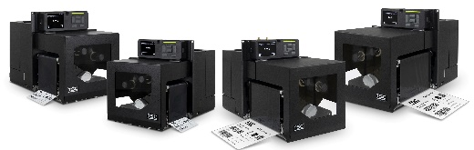

- Die 4-Zoll-Druckmodule der Serie PEX-2000 von TSC Auto ID. © TSC Auto ID
Download
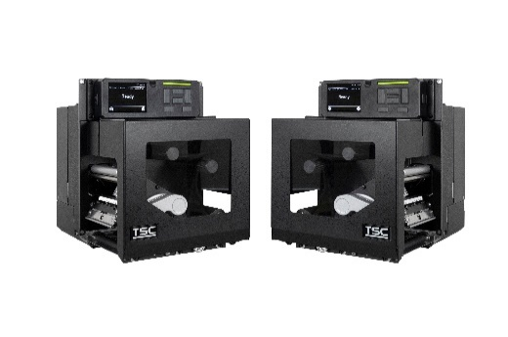

- Die 6-Zoll-Druckmodule der Serie PEX-2000 von TSC Auto ID. © TSC Auto ID
Download
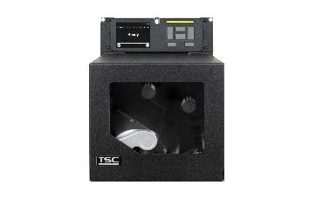

- Das Managed Android Kiosk Tablet T10 von Bluebird. © TSC Auto ID
Download
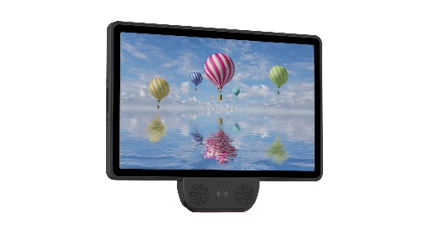
ODV-2D- und RFID-Drucker
Drucker ermöglichen zuverlässige Barcode-Prüfung und Echtzeit-Nachverfolgung

Haar, Deutschland, 30.03.2026 – Der leistungsstarke Thermodrucker T8000 mit optionaler ODV-2D-Inline-Barcode-Prüftechnologie von TSC Auto ID ermöglicht, mit einem einzigen Gerät 1D- und 2D-Barcodes zu drucken, zu verifizieren und zu validieren. Der um RFID-Technologie erweiterte Industriedrucker T6000e ermöglicht Druck und Codierung von RFID-Etiketten. Anwender können Produkte in Echtzeit nachverfolgen, ein Inventar erstellen und Assets im Unternehmen lokalisieren.

Druck und Prüfung von Barcode-Etiketten
Mit dem Industriedrucker T8000 ODV-2D erhalten Anwender eine vollständig integrierte Lösung zum Drucken, Verifizieren und Validieren von 1D- und 2D-Barcode-Etiketten. Der eingebaute Scanner erkennt und prüft automatisch jeden Barcode und gibt die Bewertungsinformationen in Echtzeit an die Anwendung zurück. Abgelehnte Barcodes werden mit einem korrekten Etikett überdruckt. Zusätzliche Vorlagen, Server, Software, separate Geräte oder Konfigurationen an den Druckern sind nicht erforderlich. Die 4-Zoll-Modelle erreichen Druckgeschwindigkeiten bis zu 254 mm/s (10 ips) und eine Auflösung von maximal 300 dpi, die 6-Zoll-Modelle bis zu 203,2 mm/s (8 ips) und maximal 300 dpi. Die Geräte eignen sich ideal für Anwendungen in Branchen wie Automotive, Produktion, Transport, Versand und Logistik sowie zur Kennzeichnung von Produkten.

Leistungsstarker RFID-Drucker
Der Industriedrucker T6000e codiert und druckt bis zu 10.000 Etiketten pro Tag und mit maximal 300 dpi. Anwender können sowohl Standard-RFID-Papieretiketten, zum Beispiel für Kartons und Paletten, als auch On-Metal-RFID-Tags verarbeiten, die häufig auf Metalloberflächen von IT-Servern, Schließfächern sowie Fässer verwendet werden. Fehlerhaft kodierte Etiketten werden automatisch überdruckt. T6000e RFID kann optional mit der Inline-Barcode-Prüftechnologie ODV-2D ausgerüstet werden. Die Geräte sind als 4- und 6-Zoll-Modelle erhältlich und speziell für RFID-Anwendungen in Lager, Logistik und Produktion ausgelegt. Ein separat erhältliches RFID-Upgrade-Kit ermöglich, auch die Standardausführung des T6000e mit RFID-Funktionalität auszurüsten.

Um mehr über den ODV-2D-Drucker T8000 und den RFID-Drucker T6000e von TSC Auto ID zu erfahren, besuchen Sie die Website.

Über TSC Auto ID:
TSC Auto ID ist ein weltweit führender Anbieter von Technologien für die automatische Identifikation und Datenerfassung (AIDC) sowie den Thermoetikettendruck mit Kunden in über 100 Ländern.

Das Unternehmen strebt stets nach Innovation und hat sein Portfolio durch strategische Übernahmen erweitert. Die Akquisition von Bluebird Inc. im Jahr 2024, einem weltweit führenden Anbieter von Enterprise-Mobility-Lösungen, stärkt das Auto-ID-Ökosystem durch die Verbindung von mobiler Datenverarbeitung und -erfassung mit Etikettendrucktechnologien und Verbrauchsmaterialien. Dadurch kann TSC Auto ID noch bessere End-to-End-Automatisierungslösungen für den Einzelhandel, die Logistik, die Fertigung und das Gesundheitswesen anbieten.

TSC Auto ID ist weltweit im Einsatz für technische Spitzenleistung und skalierbare Innovationen.

Weitere Informationen finden Sie unter www.tscprinters.com.

LinkedIn: https://www.linkedin.com/showcase/tsc-auto-id-emea

Umfang: 3.291 Zeichen inkl. Leerzeichen

Pressekontakt:
TSC Auto ID Technology EMEA GmbH
Richard-Reitzner-Allee 1
85540 Haar
Mail: marketing@tscprinters.eu
Web: www.tscprinters.com

AzetPR International Public Relations GmbH
Thomas Spengler
Wrangelstraße 111
20253 Hamburg
Tel.: +49 40 / 41 32 70 21
Mail: spengler@azetpr.com
Web: www.azetpr.com

Folgendes Bildmaterial ist der Presseinformation beigefügt:

- Der Thermodrucker T8000 ODV-2D von TSC Auto ID druckt, verifiziert und validiert 1D- und 2D-Barcodes. © TSC Auto ID
Download
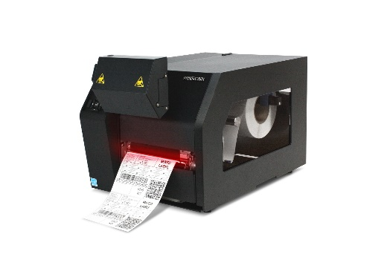

- Mit dem Industriedrucker T6000e von TSC Auto ID können Anwender Standard-RFID-Etiketten sowie On-Metal-RFID-Tags drucken und codieren. © TSC Auto ID
Download
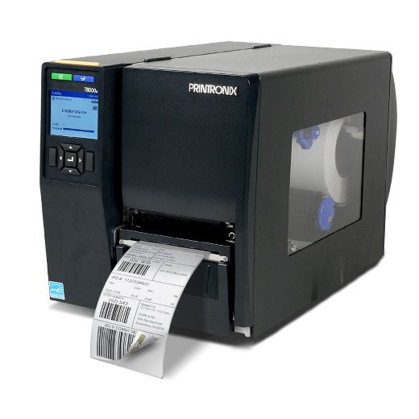
TSC Auto ID
Basisdaten zum Unternehmen (Stand: März 2026)

Standort Deutschland | TSC Auto ID Technologie EMEA GmbH  Richard-Reitzner-Allee 1  85540 Haar  Tel.: +49 (0) 8990 90029 000  E-Mail: info@tscprinters.eu  Website: www.tscprinters.com
Gründungsjahr | 2002
Geschäftsführung | Ladislav Sloup, Amine Soubai und Sam Wang
Internationale Standorte
Taiwan (Stammsitz) | TSC Auto ID Technology Co., Ltd.  9F., No.95, Minqzau Rd.  Xindian District  New Taipei City 231  Taiwan (R.O.C.)  Website: www.tscprinters.cn  E-Mail: apac_sales@tscprinters.com  Tel.: +886 2 2218 6789
Gründungsjahr | 1991
Geschäftsführung | Vincent Chang
Nord- & Südamerika | TSC Auto ID Technology America Inc.  3040 Saturn Street  Suite 200  Brea, CA 92821  USA  Website: www.usca.tscprinters.com  E-Mail: americas_sales@tscprinters.com  Tel.: +1-832-384-1203
Gründungsjahr | 1996
Europa | Haar bei München, Warschau & Walcaw
Produktions-/Leistungsprogramm | TSC Auto ID ist ein führendes Unternehmen für Barcode-Etiketten-Lösungen und Innovationsträger in den Bereichen RFID-Codierung sowie Verbrauchsmaterialoptimierung. Mit über 30 Jahren Erfahrung in der automatischen Identifizierung und Datenerfassung (AIDC) bietet TSC Auto ID kostengünstige Mobil-, Desktop- und Industriedrucker mit High-End-Funktionalität zu kostengünstigen Preisen an.  TSC Auto ID liefert speziell für die Verpackungsindustrie:  - RFID-fähige Mobil-, Desktop- und Industriebarcodeetikettendrucker, Barcodescanner und optimierte Verbrauchsmaterialien wie Farb- und Etikettenbänder  - Druckermanagementsoftware: TSC Console, SOTI Connect, SOTI Cerner  Anwendungsgebiete für TSC Auto ID Produkte:  - Transport und Logistik  - E-Commerce  - Lagerhaltung/Inventurkontrolle  - Auftragsabwicklung  - Verpackungsindustrie  - Lebensmittel und Getränke  - Einzelhandel/Point of Sale  - Industrielle Fertigung  - Gesundheitswesen  - Automotive

